บันทึกขอความ



สำนักงานเศรษฐกิจการเกษตร

(สศก.)

เลขรับ

๖

วันที่

๓ เมษายน ๒๕๖๗

เวลา

๑๖:๕๕:๐๘

สวนราชการ

สํานักงานเศรษฐกิจการเกษตร

..................................................................................................................................

๑๒๓๒/๖

๓ เมษายน ๒๕๖๗

ที่

วันที

่

เรื่อง

[ทดสอบemail] ทดสอบ ๑ นัน ๐๑

.............................................................................................................................................

เรียน

นัน ๐๑

เรียน ทดสอบ email

ห

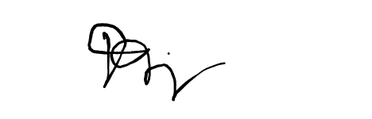

นารา มากมายทรัพย์

หัวหน้าฝ่ายสารบรรณ

๙ เมษายน ๒๕๖๗

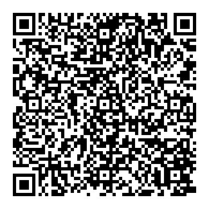

หนังสือ

ตนฉบับ